G-03 — Contre la montre
Fiche d'exercice Magpie · Lot A — Découverte des composants natifs
Thématique | G1 · Progression et récompense
Référence au référentiel | REF-042, REF-043
Compétence visée | Enchaîner cinq extractions de liste de natures différentes sans confondre rang, position et valeur.
Case Bloom (révisée) | Appliquer × procédurale
Niveau | Intermédiaire
Durée cible | 6 minutes
Prérequis | A-11, A-12
Mode de validation | ExactOrderedList — tolérance 0
Solution de référence | 12 composants
Version | v0.4-260901 — Ind. C — 01/09/2026
Conception | magpie-conception-exercices v2.3

SUJET
Compétence visée
Travailler la vitesse d'exécution sur des gestes déjà maîtrisés.
Contexte
Le contre-la-montre travaille la vitesse sur des gestes déjà acquis. Il ne s'adresse pas à qui découvre : il sert à rendre automatique ce qui est encore réfléchi.
Énoncé
Cinq extractions de listes à réaliser en moins de 180 secondes. Le chronomètre démarre à l'ouverture de l'exercice et s'affiche en haut du canvas.

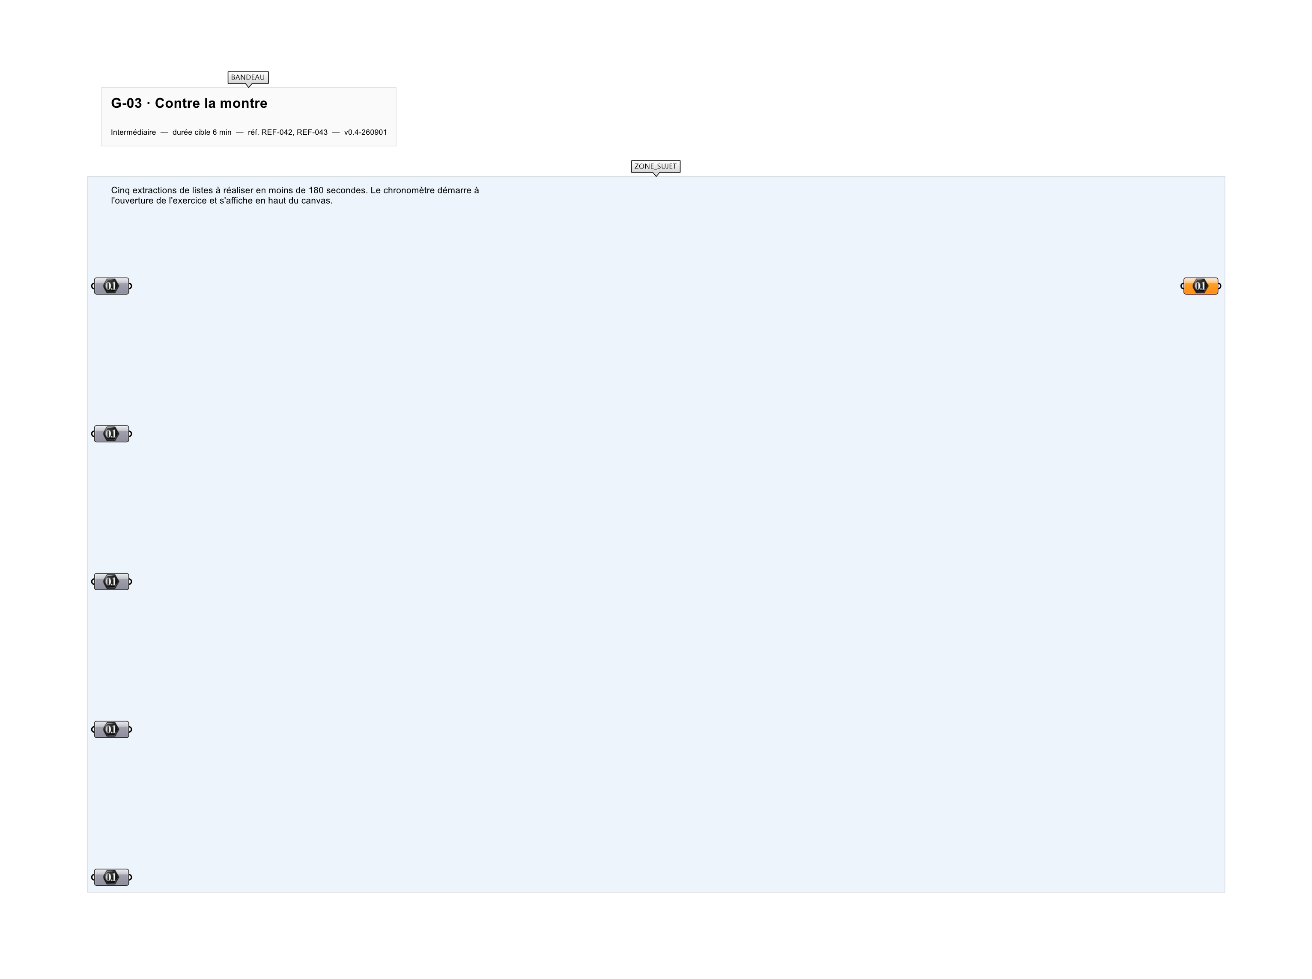
Le canvas à l'ouverture de G-03_sujet.gh : les données fournies et le paramètre REPONSE.
Ce qui vous est fourni
Cinq listes internalisées et cinq paramètres de réponse.
Ce qui est attendu
Les cinq extractions, dans l'ordre : 806, 729, 965, 148, 578.
Branchez votre résultat sur le paramètre REPONSE. La correction compare cette sortie en mode ExactOrderedList.
La consigne ne nomme aucun composant, et c'est délibéré : nommer l'outil reviendrait à donner la réponse. Ce lot n'autorise que des composants natifs de Grasshopper pour Rhino 8 — aucun plugin tiers n'est nécessaire.
Barème
5 points, plus 3 points de bonus si le temps cible est tenu.

CORRIGÉ
À ne consulter qu'après avoir cherché. Dans le fichier G-03_complet.gh, le corrigé occupe la zone basse du canvas. Il ne produit rien tant que l'interrupteur AFFICHER LE CORRIGÉ n'est pas basculé sur vrai : positionnez-le sur faux pour faire disparaître le résultat.

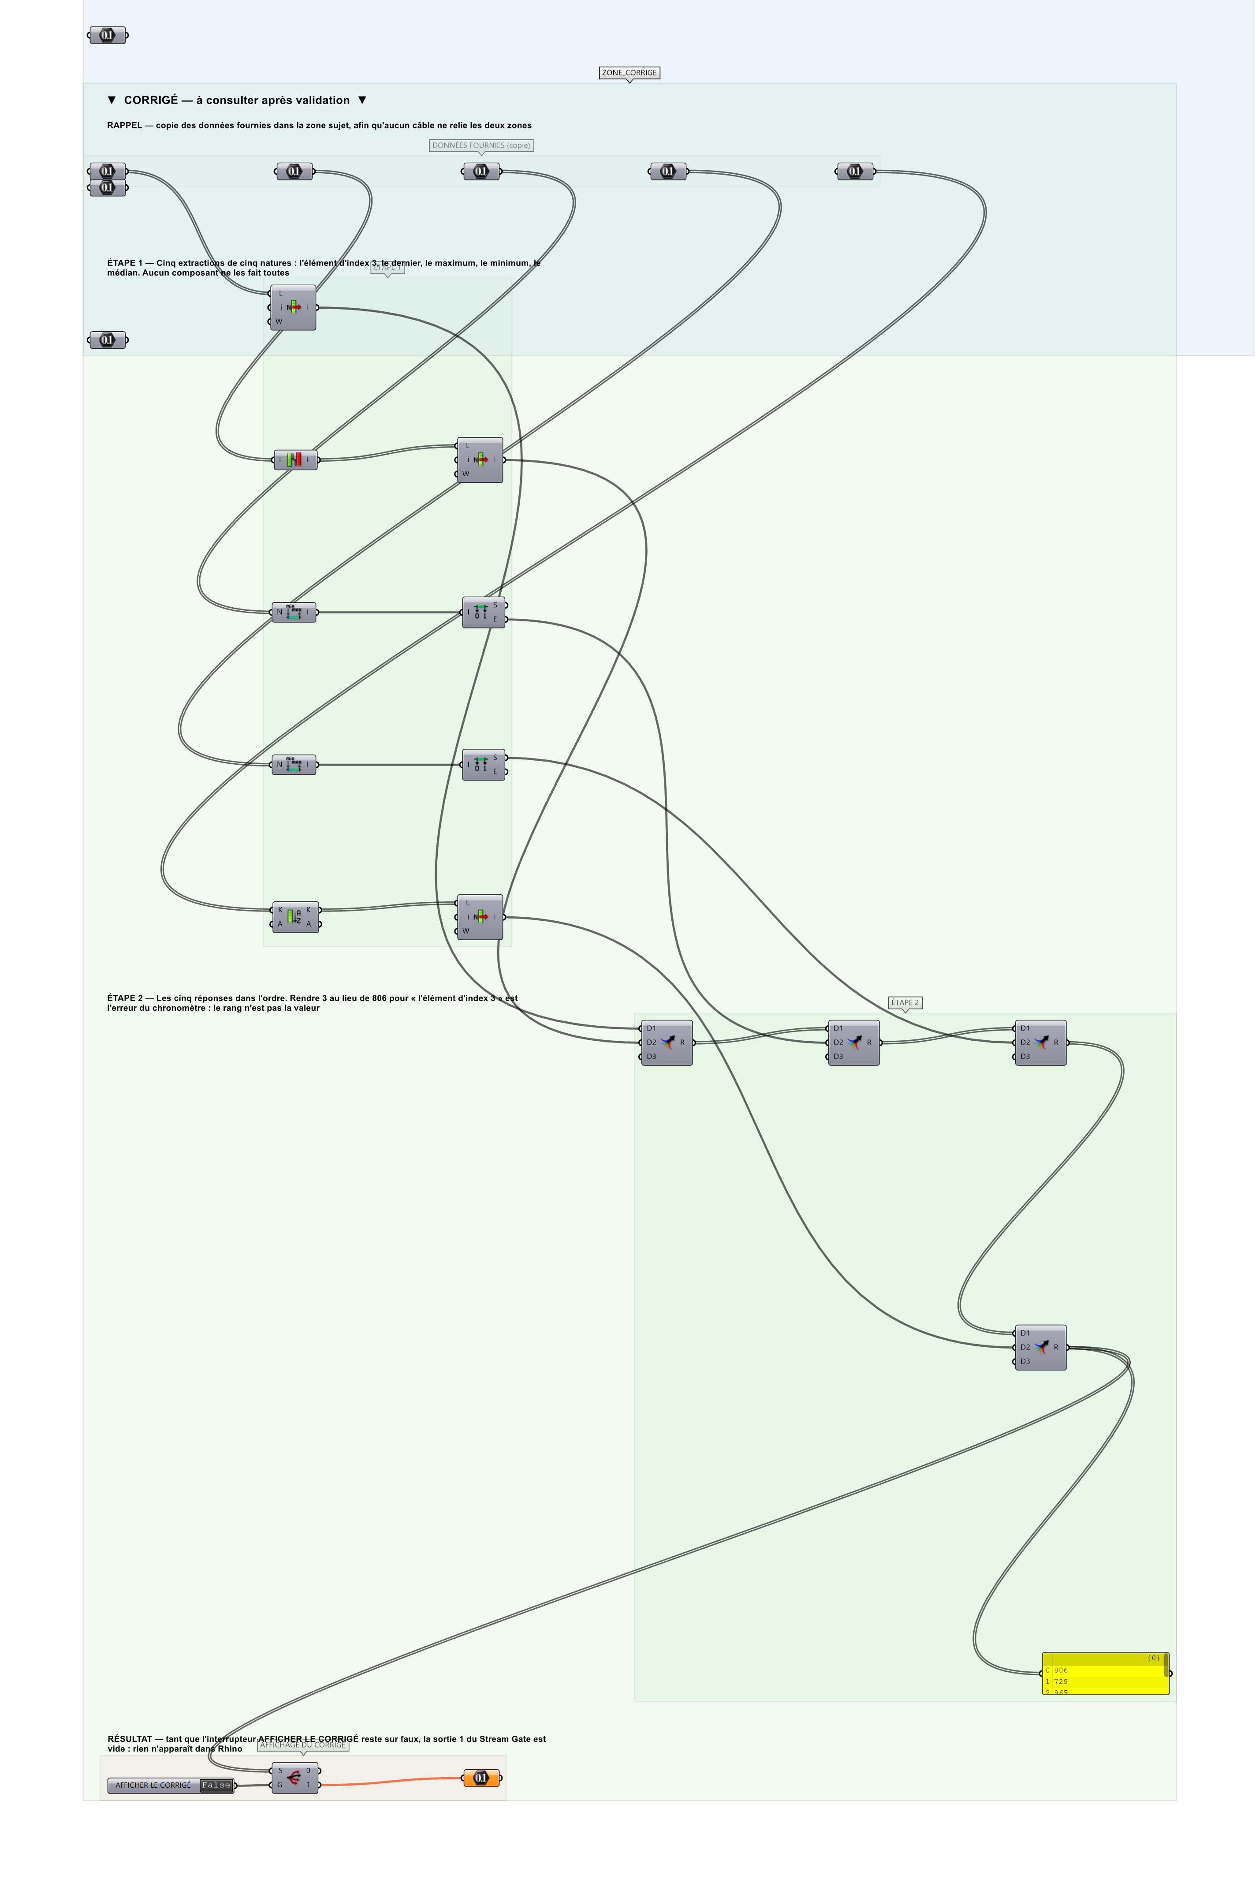
La zone corrigé. Elle est autonome : les données fournies y sont recopiées, aucun câble ne la relie à la zone sujet.
Marche à suivre
Étape 1. Lire les cinq consignes affichées dans le Scribble.
Étape 2. Traiter chaque liste avec le composant adapté sans chercher l'élégance.
Étape 3. Brancher les cinq réponses.
Étape 4. Valider avant la fin du compte à rebours.
L'erreur attendue
C'est l'erreur qu'il faut guetter, parce qu'elle est diagnostique : elle dit ce que l'apprenant a mal compris, là où un simple « faux » ne dirait rien.
Confondre le rang et la valeur : rendre 3 au lieu de 806 pour « l'élément d'index 3 ». Sous chronomètre, cette confusion coûte plus que le temps qu'elle fait gagner.

Pièges fréquents
• Perdre du temps à ranger le canvas au lieu de répondre.
• Réponse correcte soumise après l'échéance : la validation reste acquise, le bonus est perdu.
Composants de la solution de référence
List Item, List Length, Sub List, Panel, Timer
Cette liste figure sur la fiche formateur uniquement : elle ne doit pas être remise à l'apprenant avant qu'il ait cherché.
Pourquoi ce jeu de données
Cinq listes de 8 ou 9 valeurs, de longueurs inégales pour que le médian ne tombe pas au même endroit. Les cinq extractions sont de cinq natures différentes — index, dernier, maximum, minimum, médian — de sorte qu'un seul composant ne peut pas toutes les faire.
Limite de la correction automatique
Le chronomètre n'entre PAS dans la validation : une réponse juste hors délai reste juste. Il ne pilote que le bonus, et c'est délibéré — un exercice qui refuse une bonne réponse pour un retard n'enseigne plus rien.

Pour aller plus loin
• Mode survie où chaque erreur retire 15 secondes.
• Classement des temps entre apprenants.
Fichiers de cet exercice
• G-03_sujet.gh — énoncé et données de départ, sans le corrigé
• G-03_complet.gh — énoncé et corrigé, ce dernier commandé par l'interrupteur
• G-03.json — descripteur pour le plugin Magpie
• G-03_fiche.docx — la présente fiche
• G-03_fiche_sujet.docx — la fiche sans le corrigé, pour l'apprenant

